GLI ULTRA 65ENNI IN ITALIA CON DIAGNOSI DI TUMORE

Un capitolo del volume “I numeri del cancro in Italia 2019” è dedicato agli ultra 65enni con diagnosi di tumore. Sono riportati i risultati della Sorveglianza PASSI d’Argento 2016-2017 ed è descritto il profilo delle persone ultra 65enni con diagnosi di tumore in un confronto con persone affette da altre patologie croniche fra quelle indagate in PASSI d’Argento e con le persone libere da cronicità.

Nel biennio 2016-2017 sono state raccolte informazioni su un campione, rappresentativo per genere ed età, di 22.811 persone di 65 anni o più residenti in Italia (non istituzionalizzati, né ospedalizzati o residenti in RSA, RSSA o Case di riposo); di questi 3.019 hanno riferito di aver ricevuto una diagnosi di tumore, pari ad una prevalenza media annua nella popolazione generale di ultra 65enni del 12,8%, che si stima coinvolga circa 1.729mila ultra 65enni (stime in linea con quanto emerge dai dati dei registri tumori).

Salute percepita e benessere psicologico
Il 22% delle persone con tumore percepisce il proprio stato di salute come cattivo o molto cattivo (vs 18% delle persone con altre patologie croniche e il 5% delle persone libere da cronicità); il 24% dichiara di aver vissuto nel mese precedente l’intervista un periodo di oltre due settimane in cattive condizioni di salute per motivi fisici (vs 9% delle persone libere da cronicità) e il 19% per aver vissuto un periodo analogo per motivi psicologici (vs 9% delle persone libere da cronicità); il 16% dichiara che queste condizioni di salute, fisica e/o psicologica, hanno impedito loro di svolgere le normali attività quotidiane (vs 5% delle persone libere da cronicità). Infine, fra le persone con tumore, la quota di persone che riferisce sintomi di depressione è quasi tre volte maggiore di quanto si osserva fra le persone libere da cronicità, raggiungendo il 19%.
Il profilo di salute fisica e psicologica e la qualità di vita degli ultra 65enni con una diagnosi di tumore risulta decisamente compromesso rispetto al profilo di persone libere da cronicità e comunque peggiore anche rispetto a quanto emerge per le persone affette da altre patologie croniche, diverse dal tumore.

I fattori di rischio modificabili
PASSI d’Argento indaga l’abitudine al fumo, il consumo abituale di alcol e il consumo di frutta e verdura, l’eccesso ponderale con domande molto semplici e dirette. Per valutare l’attività fisica invece si fa ricorso ad uno strumento più complesso e specifico: il PASE “Physical Activity Scale for elderly”. Il PASE è uno strumento validato a livello internazionale e specifico della popolazione anziana, che consente di “misurare” i livelli di attività fisica raggiunta dalle persone con 65 anni o più, considerando le attività comunemente svolte da persone di questa età (come passeggiare, fare giardinaggio, curare l’orto, fare attività domestiche o piccole riparazioni e prendersi cura di un’altra persona), senza enfatizzare le sole attività sportive o ricreative, che pure vengono prese in considerazione.

Nel campione intervistato, le persone con tumore mantengono abitudini, quali fumo, alcol, sedentarietà o scarso consumo di frutta e verdura che rappresentano fattori di rischio per recidive tumorali o fattori aggravanti della patologia stessa, in misura paragonabile, e talvolta più frequente, rispetto a quanto si osserva nel resto della popolazione, libera o affetta da altre patologie croniche.

Fra gli ultra 65enni con tumore è più alta la quota di ex fumatori (32% vs 28% fra le persone con altre cronicità e 24% fra le persone libere da cronicità), ma resta non trascurabile la quota di fumatori abituali (11%); alto il consumo di alcol, il 18% fa un consumo di alcol rischioso per la salute, superando il limite indicato da OMS per gli ultra 65enni di una unità alcolica al giorno (vs 17% fra le persone con altre cronicità e 20% fra le persone libere da cronicità). Significativamente alta la quota di persone sedentarie, pari al 40% (vs 45% fra le persone con altre cronicità e 34% fra le persone libere da cronicità) e relativamente bassa (13%) la quota di persone che consuma almeno 5 porzioni di frutta e verdura al giorno, come raccomandano le linee guida per una corretta e sana alimentazione.

Il consiglio medico per il contrasto ai comportamenti insalubri è una misura di provata efficacia. PASSI d’Argento rileva il consiglio offerto da un medico o operatore sanitario su fumo, consumo di alcol e attività fisica dei propri assistiti, attraverso quanto riportano gli intervistati che si siano rivolti ad un medico nei 12 mesi precedenti l’intervista. Dai dati emerge che il consiglio medico è ancora poco utilizzato come misura di contrasto alle cattive abitudini anche nei confronti di persone in età avanzata e con cronicità. I dati nel loro complesso mostrano che gli operatori sanitari prestano in genere maggiore attenzione all’abitudine tabagica dei propri assistiti e meno alla sedentarietà o al consumo di alcol: fra gli ultra 65enni intervistati quasi 7 fumatori su 10 riferiscono di aver ricevuto il consiglio di smettere di fumare, poco meno di 3 persone su 10 riferiscono di aver ricevuto il consiglio di fare attività fisica, e solo 1 persona su 10, fra coloro che abitualmente bevono più di 1 U.A. al giorno (superando il limite indicato da OMS per gli anziani), riferisce di aver ricevuto il consiglio di bere meno.

Questi valori non sono significativamente diversi per gli ultra 65enni intervistati con una pregressa diagnosi di tumore, né per coloro che sono affetti da altre patologie croniche, che pure troverebbero giovamento nell’abbandonare tali cattive abitudini sia nella gestione della patologia stessa sia nella riduzione della probabilità di sviluppare recidive tumorali.

Fra gli intervistati ultra 65enni con diagnosi di tumore il 77% dei fumatori dichiara di aver ricevuto il consiglio di smettere di fumare (riferito dal 73% dei fumatori con altre patologie croniche e dal 54% di fumatori liberi da cronicità); il 30% dichiara di aver ricevuto il consiglio di praticare attività fisica (similmente al resto degli intervistati); e il 12% riferisce di aver ricevuto il consiglio di bere meno fra i consumatori di alcol a rischio, analogamente alle persone con altre patologie croniche (13%) mentre solo il 7% delle persone senza cronicità riferisce di aver ricevuto tale consiglio. (Figura 1)

L’adesione agli interventi di tutela della salute, come la vaccinazione antiinfluenzale offerta a tutti gli ultra 65enni (nonché raccomandata anche prima dei 65 anni a tutti coloro che siano affetti da patologie croniche fra cui il tumore) è un’informazione rilevata in PASSI d’Argento.
La copertura vaccinale contro l’influenza fra gli ultra 65enni è molto lontana dalla soglia ottimale: mediamente solo il 55% degli ultra 65enni ha partecipato alla campagna vaccinale nei 12 mesi precedenti l’intervista, ovvero il 58% di chi riferisce una diagnosi di tumore, il 62% di chi riferisce altre patologie croniche e il 45% degli ultra 65enni liberi da cronicità.

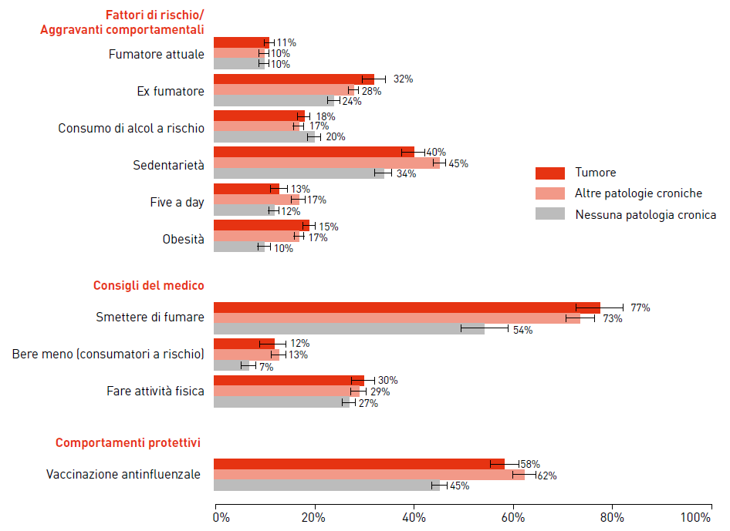

Figura 1. I fattori di rischio modificabili, il loro contrasto e comportamenti protettivi fra gli ultra65enni: un confronto fra le persone con diagnosi di tumore, altre patologie croniche o liberi da cronicità. PASSI d’Argento 2016-2017 (n=22.811)

